|  |  |
| --- | --- |
| **TP 1 – Analyse descriptive**  GCI-2009, Hydrologie  Automne-2020 | ULnoir |

# Mandat

Les observations du débit d’une rivière regorgent d’informations utiles aux hydrologues. Votre Mandat est d’effectuer une analyse descriptive sommaire à partir d’une chronique d’observations hydrologiques.

# Objectifs

* Se familiariser avec la notion d’hydrogramme.
* Identifier le régime hydrologique d’un cours d’eau.
* Extraire des indicateurs annuels.
* Redécouvrir l’environnement MATLAB

# Instructions

1. Téléchargez le fichier de données GRDC.zip et décompressez-le.
2. Identifiez le numéro de la rivière qui vous est assignée.
3. Démarrez MATLAB, sélectionnez votre répertoire de travail et accédez au contenu du fichier GRDC.mat.
4. Trouvez, au sein de la variable de type structure de votre rivière, les informations requises pour compléter le tableau suivant

|  |  |  |  |  |  |  |
| --- | --- | --- | --- | --- | --- | --- |
| Numéro | Pays | Rivière | Station | Latitude | Longitude | Superficie  (km2) |
| 4213440 | Canada | NORTH SASKATCHEWAN RIVER | PRINCE ALBERT | 53.202778 | -105.76833 | 131000.00 |

1. Utilisez un outil cartographique de votre choix, par exemple GoogleMap, pour localiser l’exutoire de votre bassin sur une carte. Placez une image de cette carte dans l’espace ci-dessous.

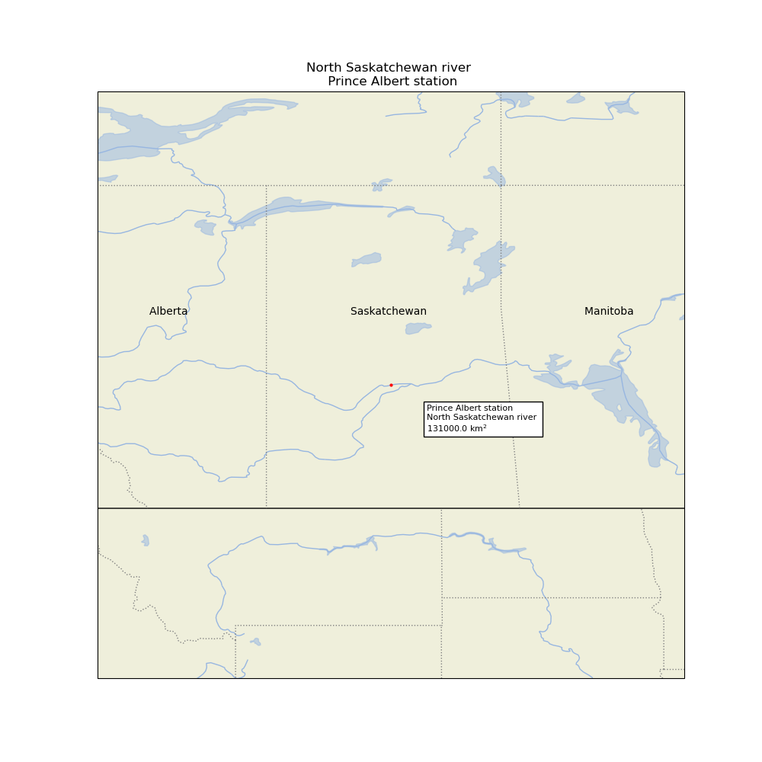

1. Concevez une fonction MATLAB qui trace le débit en fonction du temps, après avoir retranché les 29 février de la base de données et remplacé les valeurs manquantes (marquée -999) par NaN. Votre figure doit avoir les caractéristiques suivantes :
   1. L’axe des x consiste en le numéro du jour, allant de 1 à 365. Identifiez cet axe par le texte ‘Jour’.
   2. L’axe des y est le débit observé de ce jour. Identifiez cet axe par le texte ‘Débit (m3/s)’.
   3. Tracez d’abord les hydrogrammes de chacune des années avec un trait de largeur standard de couleur grise ([0.7 0.7 0.7]). Ils vont se superposer et décrire collectivement la variabilité du débit.
   4. Tracez ensuite l’hydrogramme interannuel, c’est-à-dire la moyenne, jour par jour, de tous les hydrogrammes de la directive précédente.
   5. Placez cette figure dans l’espace ci-dessous (le format *.png fait souvent un beau travail).
2. Utilisez l’hydrogramme interannuel de votre figure pour décrire le régime hydrologique de votre rivière. Limitez-vous à 4 à 5 lignes de texte.
3. Concevez une fonction MATLAB qui calcule les trois indicateurs hydrologiques suivants : moyenne, minimum et maximum, pour chacune des années pour laquelle aucune observation n’est manquante. Structurez cette information en une seule variable disposée en quatre colonnes : l’année, la moyenne, le minimum et le maximum. Conservez cette variable car elle vous servira pour les TP2 et TP3.
4. Concevez une fonction MATLAB qui trace vos indicateurs hydrologiques en fonction du temps. Votre figure doit avoir les caractéristiques suivantes :
   1. Structurez votre figure en trois axes superposés, le premier pour la moyenne, le second pour le minimum et le troisième pour le maximum.
   2. L’axe des x est l’année – inutile d’identifier cet axe.
   3. L’axe des y est l’indicateur. Identifiez cet axe par un texte approprié, en spécifiant bien l’unité de mesure.
   4. Tracez les valeurs des indicateurs pour chacun des trois axes à tour de rôle. Puisque des années peuvent être manquantes, utilisez le symbole de votre choix et ne les reliez pas par une ligne.
   5. Placez cette figure dans l’espace ci-dessous.

Votre nom : Olivier chalifour

Votre matricule : 111 232 172

La date :

FIN

Téléversez ce document en format PDF.

Respectez la date et l’heure de tombée.

Merci

F